矩形菱形与正方形
一、选择题
1．（2016·黑龙江大庆）下列说法正确的是（ ）
A．对角线互相垂直的四边形是菱形
B．矩形的对角线互相垂直
C．一组对边平行的四边形是平行四边形
D．四边相等的四边形是菱形
【考点】矩形的性质；平行四边形的判定；菱形的判定．
【分析】直接利用菱形的判定定理、矩形的性质与平行四边形的判定定理求解即可求得答案．
【解答】解：A、对角线互相垂直且平分的四边形是菱形；故本选项错误；
B、矩形的对角线相等，菱形的对角线互相垂直；故本选项错误；
C、两组组对边分别平行的四边形是平行四边形；故本选项错误；
D、四边相等的四边形是菱形；故本选项正确．
故选D．
【点评】此题考查了矩形的性质、菱形的判定以及平行四边形的判定．注意掌握各特殊平行四边形对角线的性质是解此题的关键．
2. （2016·湖北鄂州）如图，菱形ABCD的边AB=8，∠B=60°，P是AB上一点，BP=3，Q是CD边上一动点，将梯形APQD沿直线PQ折叠，A的对应点为A′，当CA′的长度最小时，CQ的长为（ ）
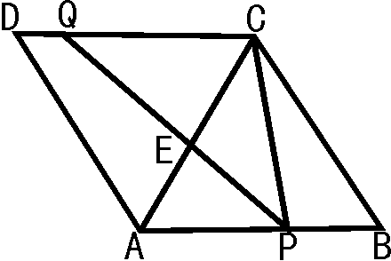
A. 5 B. 7 C. 8 D.

【考点】菱形的性质，梯形，轴对称（折叠），等边三角形的判定和性质，最值问题．
【分析】如下图所示，由题意可知，△ABC为等边三角形；过C作CH⊥AB，则AH=HB；连接DH；要使CA′的长度最小，则梯形APQD沿直线PQ折叠后A的对应点A′应落在CH上，且对称轴PQ应满足PQ∥DH；因为BP=3，易知HP=DQ=1，所以CQ=7.

【解答】解：如图，过C作CH⊥AB，连接DH；
∵ABCD是菱形，∠B=60°
∴△ABC为等边三角形；
∴AH=HB==4；
∵BP=3，
∴HP=1
要使CA′的长度最小，则梯形APQD沿直线PQ折叠后A的对应点A′应落在CH上，且对称轴PQ应满足PQ∥DH；
由作图知，DHPQ为平行四边形
∴DQ=HP= 1，
CQ=CD-DQ=8-1=7.
故正确的答案为：B．
【点评】本题综合考查了菱形的性质，梯形，轴对称（折叠），等边三角形的判定和性质，最值问题．本题作为选择题，不必直接去计算，通过作图得出答案是比较便捷的方法。弄清在什么情况下CA′的长度最小（相当于平移对称轴）是解决本题的关键.
3. （2016·湖北咸宁） 已知菱形OABC在平面直角坐标系的位置如图所示，顶点A（5，0），OB=4，点P是对角线OB上的一个动点，D（0，1），当CP+DP最短时，点P的坐标为（ ）
A. （0，0） B.（1，） C.（，） D.（，）
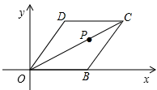

【考点】菱形的性质，平面直角坐标系，，轴对称——最短路线问题，三角形相似，勾股定理，动点问题．
【分析】点C关于OB的对称点是点A，连接AD，交OB于点P，P即为所求的使CP+DP最短的点；连接CP，解答即可.
【解答】解：如图，连接AD，交OB于点P，P即为所求的使CP+DP最短的点；连接CP，AC，AC交OB于点E，过E作EF⊥OA，垂足为F.

∵点C关于OB的对称点是点A，
∴CP=AP，
∴AD即为CP+DP最短；
∵四边形OABC是菱形， OB=4，
∴OE=OB=2，AC⊥OB
又∵A（5，0），
∴在Rt△AEO中，AE===；
易知Rt△OEF∽△OAE
∴=
∴EF===2，
∴OF===4.
∴E点坐标为E（4，2）
设直线OE的解析式为：y=kx，将E（4，2）代入，得y=x，
设直线AD的解析式为：y=kx+b，将A（5，0），D（0，1）代入，得y=－x+1，
∴点P的坐标的方程组 y=x，
y=－x+1，
解得 x=，
y=
∴点P的坐标为（，）
故选D.
【点评】本题考查了菱形的性质，平面直角坐标系，，轴对称——最短路线问题，三角形相似，勾股定理，动点问题．关于最短路线问题：在直线L上的同侧有两个点A、B，在直线L上有到A、B的距离之和最短的点存在，可以通过轴对称来确定，即作出其中一点关于直线L的对称点，对称点与另一点的连线与直线L的交点就是所要找的点（注：本题C，D位于OB的同侧）．如下图：
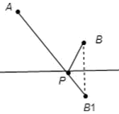

解决本题的关键：一是找出最短路线，二是根据一次函数与方程组的关系，将两直线的解析式联立方程组，求出交点坐标.
4. (2016·四川资阳)如图，矩形ABCD与菱形EFGH的对角线均交于点O，且EG∥BC，将矩形折叠，使点C与点O重合，折痕MN恰好过点G若AB=，EF=2，∠H=120°，则DN的长为（ ）
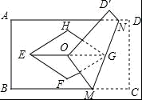
A． B．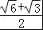 C．﹣D．2﹣
【考点】矩形的性质；菱形的性质；翻折变换（折叠问题）．
【分析】延长EG交DC于P点，连接GC、FH，则△GCP为直角三角形，证明四边形OGCM为菱形，则可证OC=OM=CM=OG=，由勾股定理求得GP的值，再由梯形的中位线定理CM+DN=2GP，即可得出答案．
【解答】解：长EG交DC于P点，连接GC、FH；如图所示：
则CP=DP=CD=，△GCP为直角三角形，
∵四边形EFGH是菱形，∠EHG=120°，
∴GH=EF=2，∠OHG=60°，EG⊥FH，
∴OG=GH•sin60°=2×=，
由折叠的性质得：CG=OG=，OM=CM，∠MOG=∠MCG，
∴PG==，
∵OG∥CM，
∴∠MOG+∠OMC=180°，
∴∠MCG+∠OMC=180°，
∴OM∥CG，
∴四边形OGCM为平行四边形，
∵OM=CM，
∴四边形OGCM为菱形，
∴CM=OG=，
根据题意得：PG是梯形MCDN的中位线，
∴DN+CM=2PG=，
∴DN=﹣；
故选：C．
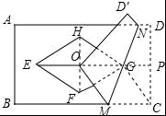
5. （2016·四川广安·3分）下列说法：
①三角形的三条高一定都在三角形内
②有一个角是直角的四边形是矩形
③有一组邻边相等的平行四边形是菱形
④两边及一角对应相等的两个三角形全等
⑤一组对边平行，另一组对边相等的四边形是平行四边形
其中正确的个数有（ ）
A．1个 B．2个 C．3个 D．4个
【考点】矩形的判定；三角形的角平分线、中线和高；全等三角形的判定；平行四边形的判定与性质；菱形的判定．
【分析】根据三角形高的性质、矩形的判定方法、菱形的判定方法、全等三角形的判定方法、平行四边形的判定方法即可解决问题．
【解答】解：①错误，理由：钝角三角形有两条高在三角形外．
②错误，理由：有一个角是直角的四边形是矩形不一定是矩形，有三个角是直角的四边形是矩形．
③正确，有一组邻边相等的平行四边形是菱形．
④错误，理由两边及一角对应相等的两个三角形不一定全等．
⑤错误，理由：一组对边平行，另一组对边相等的四边形不一定是平行四边形有可能是等腰梯形．
正确的只有③，
故选A．
6.（2016·广东深圳）如图，CB=CA，∠ACB=90°，点D在边BC上（与B、C不重合），四边形ADEF为正方形，过点F作FG⊥CA，交CA的延长线于点G，连接FB，交DE于点Q，给出以下结论：①AC=FG；②;③∠ABC=∠ABF；④,其中正确的结论个数是（ ）
A.1 B.2 C.3 D.4
答案：D
考点：三角形的全等，三角形的相似，三角形、四边形面积的计算。
解析：
∵CA=CB, ∠C=∠CBF=90°
∴∠ABC=∠ABF=45°,故正确

∵∠FQE=∠DQB=∠ADC,∠E=∠C=90°
∴△ACD∽△FEQ
∴AC∶AD=FE∶FQ
∴AD·FE=AD²=FQ·AC,故④正确
7．（2016·山东枣庄）如图，四边形ABCD是菱形，，，于H，则DH等于
A． B． C．5 D．4
第9题图
A
B
C
D
H
【答案】A.
【解析】
试题分析：如图，四边形ABCD是菱形，，，根据菱形的性质可得OA=4，OB=3，由勾股定理可得AB=5，再由即可求得DH=,故答案选A.
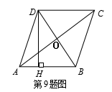
考点：菱形的性质.
8．（2016·江苏苏州）矩形OABC在平面直角坐标系中的位置如图所示，点B的坐标为（3，4），D是OA的中点，点E在AB上，当△CDE的周长最小时，点E的坐标为（ ）
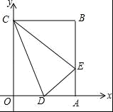
A．（3，1） B．（3，） C．（3，） D．（3，2）
【考点】矩形的性质；坐标与图形性质；轴对称-最短路线问题．
【分析】如图，作点D关于直线AB的对称点H，连接CH与AB的交点为E，此时△CDE的周长最小，先求出直线CH解析式，再求出直线CH与AB的交点即可解决问题．
【解答】解：如图，作点D关于直线AB的对称点H，连接CH与AB的交点为E，此时△CDE的周长最小．
∵D（，0），A（3，0），
∴H（，0），
∴直线CH解析式为y=﹣x+4，
∴x=3时，y=，
∴点E坐标（3，）
故选：B．
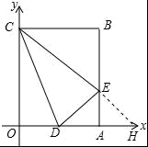
9．（2016·江苏无锡）下列性质中，菱形具有而矩形不一定具有的是（ ）
A．对角线相等 B．对角线互相平分
C．对角线互相垂直 D．邻边互相垂直
【考点】菱形的性质；矩形的性质．
【分析】菱形的性质有：四边形相等，两组对边分别平行，对角相等，邻角互补，对角线互相垂直且平分，且每一组对角线平分一组对角．
矩形的性质有：两组对边分别相等，两组对边分别平行，四个内角都是直角，对角线相等且平分．
【解答】解：（A）对角线相等是矩形具有的性质，菱形不一定具有；
（B）对角线互相平分是菱形和矩形共有的性质；
（C）对角线互相垂直是菱形具有的性质，矩形不一定具有；
（D）邻边互相垂直是矩形具有的性质，菱形不一定具有．
故选：C．
10．（2016·江苏省宿迁）如图，把正方形纸片ABCD沿对边中点所在的直线对折后展开，折痕为MN，再过点B折叠纸片，使点A落在MN上的点F处，折痕为BE．若AB的长为2，则FM的长为（ ）
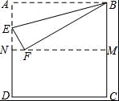
A．2 B． C． D．1
【分析】根据翻折不变性，AB=FB=2，BM=1，在Rt△BFM中，可利用勾股定理求出FM的值．
【解答】解：∵四边形ABCD为正方形，AB=2，过点B折叠纸片，使点A落在MN上的点F处，
∴FB=AB=2，BM=1，
则在Rt△BMF中，
FM=，
故选：B．
【点评】此题考查了翻折变换的性质，适时利用勾股定理是解答此类问题的关键．
11．（2016·江苏省扬州）如图，矩形纸片ABCD中，AB=4，BC=6．将该矩形纸片剪去3个等腰直角三角形，所有剪法中剩余部分面积的最小值是（ ）
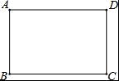
A．6 B．3 C．2.5 D．2
【考点】几何问题的最值．
【分析】以BC为边作等腰直角三角形△EBC，延长BE交AD于F，得△ABF是等腰直角三角形，作EG⊥CD于G，得△EGC是等腰直角三角形，在矩形ABCD中剪去△ABF，△BCE，△ECG得到四边形EFDG，此时剩余部分面积的最小
【解答】解：如图以BC为边作等腰直角三角形△EBC，延长BE交AD于F，得△ABF是等腰直角三角形，
作EG⊥CD于G，得△EGC是等腰直角三角形，
在矩形ABCD中剪去△ABF，△BCE，△ECG得到四边形EFDG，此时剩余部分面积的最小=4×6﹣×4×4﹣×3×6﹣×3×3=2.5．
故选C．
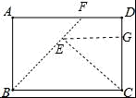
12．（2016•浙江省舟山）如图，矩形ABCD中，AD=2，AB=3，过点A，C作相距为2的平行线段AE，CF，分别交CD，AB于点E，F，则DE的长是（ ）
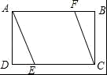
A． B． C．1 D．
【考点】矩形的性质；全等三角形的判定与性质；勾股定理．
【分析】过F作FH⊥AE于H，根据矩形的性质得到AB=CD，AB∥CD，推出四边形AECF是平行四边形，根据平行四边形的性质得到AF=CE，根据相似三角形的性质得到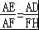，于是得到AE=AF，列方程即可得到结论．
【解答】解：过F作FH⊥AE于H，
∵四边形ABCD是矩形，
∴AB=CD，AB∥CD，
∵AE∥CF，
∴四边形AECF是平行四边形，
∴AF=CE，
∴DE=BF，
∴AF=3﹣DE，
∴AE=，
∵∠FHA=∠D=∠DAF=90°，
∴∠AFH+∠HAF=∠DAE+∠FAH=90°，
∴∠DAE=∠AFH，
∴△ADE∽△AFH，
∴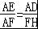，
∴AE=AF，
∴=3﹣DE，
∴DE=，
故选D．
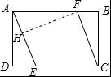
13．（2016•呼和浩特）如图，面积为24的正方形ABCD中，有一个小正方形EFGH，其中E、F、G分别在AB、BC、FD上．若BF=，则小正方形的周长为（ ）
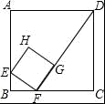
A．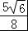 B．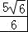 C．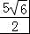 D．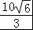
【考点】正方形的性质．
【分析】先利用勾股定理求出DF，再根据△BEF∽△CFD，得=求出EF即可解决问题．
【解答】解：∵四边形ABCD是正方形，面积为24，
∴BC=CD=2，∠B=∠C=90°，
∵四边形EFGH是正方形，
∴∠EFG=90°，
∵∠EFB+∠DFC=90°，∠BEF+∠EFB=90°，
∴∠BEF=∠DFC，∵∠EBF=∠C=90°，
∴△BEF∽△CFD，
∴=，
∵BF=，CF=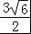，DF==，
∴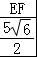=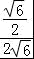，
∴EF=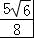，
∴正方形EFGH的周长为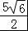．
故选C．
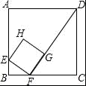
14.(2016兰州，14,4分)如图，矩形 ABCD 的对角线 AC 与 BD 相交于点 O,CE∥BD, DE∥AC , AD＝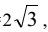 , DE＝2,则四边形 OCED 的面积为（）
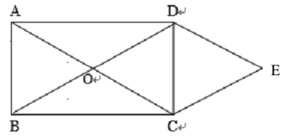
【答案】:A
【解析】：∵CE∥BD, DE∥AC
∴四边形 OCED 是平行四边形
∴OD＝EC, OC＝DE
∵矩形 ABCD 的对角线 AC 与 BD 相交于点 O
∴OD＝OC
连接 OE, ∵DE＝2，
∴DC＝2，DE＝
∴四边形 OCED 的面积为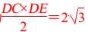
【考点】：平行四边形的性质及菱形的面积计算
15.(2016广东，5,3分)如图，正方形ABCD的面积为1，则以相邻两边
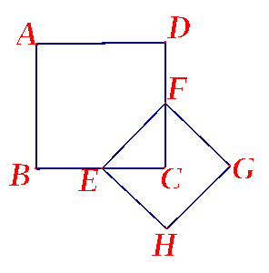
中点连接EF为边的正方形EFGH的周长为（ ）
A、 B、 C、 D、
答案：B
考点：三角形的中位线，勾股定理。

解析：连结BD，由勾股定理，得BD＝，因为E、F为中点，所以，EF＝，所以，正方形EFGH的周长为。

二、填空题
1. （2016·湖北黄冈） 如图，在矩形ABCD中，点E，F分别在边CD，BC上，且DC=3DE=3a，将矩形沿直线EF折叠，使点C恰好落在AD边上的点P处，则FP=_______.
A P(C) D

E

B F C
（第1题）
【考点】矩形的性质、图形的变换（折叠）、30°度角所对的直角边等于斜边的一半、勾股定理.
【分析】根据折叠的性质，知EC=EP＝2a=2DE；则∠DPE=30°，∠DEP=60°，得出∠PEF=∠CEF=(180°-60°)= 60°，从而∠PFE=30°，得出EF=2EP=4a，再勾股定理，得 出FP的长.
【解答】解：∵DC=3DE=3a，∴DE=a，EC=2a.
根据折叠的性质，EC=EP＝2a；∠PEF=∠CEF，∠ EPF=∠C=90°.
根据矩形的性质，∠D=90°，
在Rt△DPE中，EP=2DE=2a，∴∠DPE=30°，∠DEP=60°.
∴∠PEF=∠CEF=(180°-60°)= 60°.
∴在Rt△EPF中，∠PFE=30°.
∴EF=2EP=4a
在Rt△EPF中，∠EPF=90°，EP＝2a，EF＝4a，
∴根据勾股定理，得 FP==a.
故答案为：a

2. （2016·四川成都·4分）如图，在矩形ABCD中，AB=3，对角线AC，BD相交于点O，AE垂直平分OB于点E，则AD的长为 3 ．
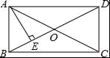
【考点】矩形的性质；线段垂直平分线的性质；等边三角形的判定与性质．
【分析】由矩形的性质和线段垂直平分线的性质证出OA=AB=OB=3，得出BD=2OB=6，由勾股定理求出AD即可．
【解答】解：∵四边形ABCD是矩形，
∴OB=OD，OA=OC，AC=BD，
∴OA=OB，
∵AE垂直平分OB，
∴AB=AO，
∴OA=AB=OB=3，
∴BD=2OB=6，
∴AD===3；
故答案为：3．
3．（2016·四川巴中）如图，延长矩形ABCD的边BC至点E，使CE=BD，连结AE，如果∠ADB=30°，则∠E= 15 度．
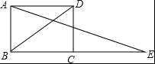
【考点】矩形的性质．
【分析】连接AC，由矩形性质可得∠E=∠DAE、BD=AC=CE，知∠E=∠CAE，而∠ADB=∠CAD=30°，可得∠E度数．
【解答】解：连接AC，
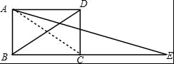
∵四边形ABCD是矩形，
∴AD∥BE，AC=BD，且∠ADB=∠CAD=30°，
∴∠E=∠DAE，
又∵BD=CE，
∴CE=CA，
∴∠E=∠CAE，
∵∠CAD=∠CAE+∠DAE，
∴∠E+∠E=30°，即∠E=15°，
故答案为：15．
4. （2016吉林长春，12，3分）如图，在平面直角坐标系中，正方形ABCD的对称中心与原点重合，顶点A的坐标为（﹣1，1），顶点B在第一象限，若点B在直线y=kx+3上，则k的值为 ﹣2 ．
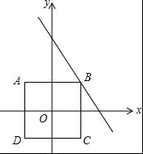
【考点】一次函数图象上点的坐标特征；正方形的性质．
【分析】先求出B点坐标，再代入直线y=kx+3，求出k的值即可．
【解答】解：∵正方形ABCD的对称中心与原点重合，顶点A的坐标为（﹣1，1），
∴B（1，1）．
∵点B在直线y=kx+3上，
∴1=k+3，解得k=﹣2．
故答案为：﹣2．
【点评】本题考查的是一次函数图象上点的坐标特点，熟知一次函数图象上各点的坐标一定适合此函数的解析式是解答此题的关键．
5.（2016·广东广州）如图，正方形的边长为,是对角线，将绕点顺时针旋转45⁰得到，交于点，连接交于点，连接，则下列结论：
其中正确的结论是 .（填写所有正确结论的序号）
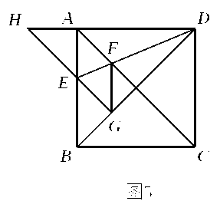
【难易】中等
【考点】图形的旋转，全等三角形，等腰直角三角形，菱形的判定
【解析】∵旋转
∴HD=BD=
∴HA=
∵∠H=45° ∠HAE=45°
∴△HAE为等腰直角三角形
∴AE= HE=
∴EB=
又∵∠EGB=90° ∠EBG=45°
∴△EGB为等腰三角形，EG=
∵EA=EG且EA⊥DA，EG⊥DG
∴ED平分∠ADG
∴∠EDG=22.5°
又∵∠DCA=45° ∠CDG=45°
∴∠CDF=∠CFD=67.5°， ∴CF=CD=1 ， ∴AF=
又∵∠EAC=∠BEG=45°，∴AF∥EG
又∵AF=AE=EG=
∴四边形AEGF是菱形，且△AED≌△GED
∴∠FGD=∠ABD=45° ∠DFG=180°-∠FGD-∠FDG =112.5°
BC+FG=
【参考答案】①②③
6.（2016·广东茂名）已知矩形的对角线AC与BD相交于点O，若AO=1，那么BD=2 ．
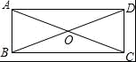
【考点】矩形的性质．
【分析】根据矩形的性质：矩形的对角线互相平分且相等，求解即可．
【解答】解：在矩形ABCD中，
∵角线AC与BD相交于点O，AO=1，
∴AO=CO=BO=DO=1，
∴BD=2．
故答案为：2．
【点评】本题考查了矩形的性质，解答本题的关键是掌握矩形的对角线互相平分且相等的性质．
7.（2016·广西贺州）在矩形ABCD中，∠B的角平分线BE与AD交于点E，∠BED的角平分线EF与DC交于点F，若AB=9，DF=2FC，则BC= ．（结果保留根号）
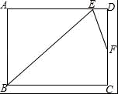
【考点】矩形的性质；等腰三角形的判定；相似三角形的判定与性质．
【分析】先延长EF和BC，交于点G，再根据条件可以判断三角形ABE为等腰直角三角形，并求得其斜边BE的长，然后根据条件判断三角形BEG为等腰三角形，最后根据△EFD∽△GFC得出CG与DE的倍数关系，并根据BG=BC+CG进行计算即可．
【解答】解：延长EF和BC，交于点G
∵矩形ABCD中，∠B的角平分线BE与AD交于点E，
∴∠ABE=∠AEB=45°，
∴AB=AE=9，
∴直角三角形ABE中，BE==，
又∵∠BED的角平分线EF与DC交于点F，
∴∠BEG=∠DEF
∵AD∥BC
∴∠G=∠DEF
∴∠BEG=∠G
∴BG=BE=
由∠G=∠DEF，∠EFD=∠GFC，可得△EFD∽△GFC
∴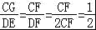
设CG=x，DE=2x，则AD=9+2x=BC
∵BG=BC+CG
∴=9+2x+x
解得x=
∴BC=9+2（﹣3）=
故答案为：
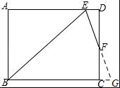
【点评】本题主要考查了矩形、相似三角形以及等腰三角形，解决问题的关键是掌握矩形的性质：矩形的四个角都是直角，矩形的对边相等．解题时注意：有两个角对应相等的两个三角形相似．
8. (2016年浙江省丽水市)如图，在菱形ABCD中，过点B作BE⊥AD，BF⊥CD，垂足分别为点E，F，延长BD至G，使得DG=BD，连结EG，FG，若AE=DE，则= ．
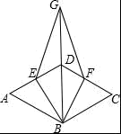
【考点】菱形的性质．
【分析】连接AC、EF，根据菱形的对角线互相垂直平分可得AC⊥BD，根据线段垂直平分线上的点到线段两端点的距离相等可得AB=BD，然后判断出△ABD是等边三角形，再根据等边三角形的三个角都是60°求出∠ADB=60°，设EF与BD相交于点H，AB=4x，然后根据三角形的中位线平行于第三边并且等于第三边的一半求出EH，再求出DH，从而得到GH，利用勾股定理列式求出EG，最后求出比值即可．
【解答】解：如图，连接AC、EF，
在菱形ABCD中，AC⊥BD，
∵BE⊥AD，AE=DE，
∴AB=BD，
又∵菱形的边AB=AD，
∴△ABD是等边三角形，
∴∠ADB=60°，
设EF与BD相交于点H，AB=4x，
∵AE=DE，
∴由菱形的对称性，CF=DF，
∴EF是△ACD的中位线，
∴DH=DO=BD=x，
在Rt△EDH中，EH=DH=x，
∵DG=BD，
∴GH=BD+DH=4x+x=5x，
在Rt△EGH中，由勾股定理得，EG===2x，
所以， =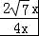=．
故答案为：．
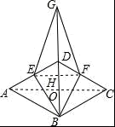

9. （2016年浙江省衢州市）如图，正方形ABCD的顶点A，B在函数y=（x＞0）的图象上，点C，D分别在x轴，y轴的正半轴上，当k的值改变时，正方形ABCD的大小也随之改变．
（1）当k=2时，正方形A′B′C′D′的边长等于 ．
（2）当变化的正方形ABCD与（1）中的正方形A′B′C′D′有重叠部分时，k的取值范围是 ≤x≤18 ．
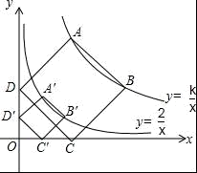
【考点】反比例函数图象上点的坐标特征；反比例函数的性质；正方形的性质．
【分析】（1）过点A′作AE⊥y轴于点E，过点B′⊥x轴于点F，由正方形的性质可得出“A′D′=D′C′，∠A′D′C′=90°”，通过证△A′ED′≌△D′OC′可得出“OD′=EA′，OC′=ED′”，设OD′=a，OC′=b，由此可表示出点A′的坐标，同理可表示出B′的坐标，利用反比例函数图象上点的坐标特征即可得出关于a、b的二元二次方程组，解方程组即可得出a、b值，再由勾股定理即可得出结论；
（2）由（1）可知点A′、B′、C′、D′的坐标，利用待定系数法即可求出直线A′B′、C′D′的解析式，设点A的坐标为（m，2m），点D坐标为（0，n），找出两正方形有重叠部分的临界点，由点在直线上，即可求出m、n的值，从而得出点A的坐标，再由反比例函数图象上点的坐标特征即可得出k的取值范围．
【解答】解：（1）如图，过点A′作AE⊥y轴于点E，过点B′⊥x轴于点F，则∠A′ED′=90°．
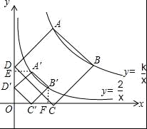
∵四边形A′B′C′D′为正方形，
∴A′D′=D′C′，∠A′D′C′=90°，
∴∠OD′C′+∠ED′A′=90°．
∵∠OD′C′+∠OC′D′=90°，
∴∠ED′A′=∠OC′D′．
在△A′ED′和△D′OC′中，
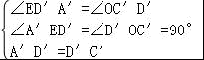，
∴△A′ED′≌△D′OC′（AAS）．
∴OD′=EA′，OC′=ED′．
同理△B′FC′≌△C′OD′．
设OD′=a，OC′=b，则EA′=FC′=OD′=a，ED′=FB′=OC′=b，
即点A′（a，a+b），点B′（a+b，b）．
∵点A′、B′在反比例函数y=的图象上，
∴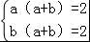，解得：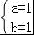或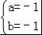（舍去）．
在Rt△C′OD′中，∠C′OD′=90°，OD′=OC′=1，
∴C′D′==．
故答案为：．
（2）设直线A′B′解析式为y=k₁x+b₁，直线C′D′解析式为y=k₂+b₂，
∵点A′（1，2），点B′（2，1），点C′（1，0），点D′（0，1），
∴有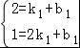和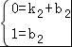，
解得：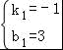和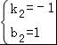．
∴直线A′B′解析式为y=﹣x+3，直线C′D′解析式为y=﹣x+1．
设点A的坐标为（m，2m），点D坐标为（0，n）．
当A点在直线C′D′上时，有2m=﹣m+1，解得：m=，
此时点A的坐标为（，），
∴k=×=；
当点D在直线A′B′上时，有n=3，
此时点A的坐标为（3，6），
∴k=3×6=18．
综上可知：当变化的正方形ABCD与（1）中的正方形A′B′C′D′有重叠部分时，k的取值范围为≤x≤18．
故答案为：≤x≤18．

10. （2016年浙江省台州市）如图，把一个菱形绕着它的对角线的交点旋转90°，旋转前后的两个菱形构成一个“星形”（阴影部分），若菱形的一个内角为60°，边长为2，则该“星形”的面积是 6﹣6 ．
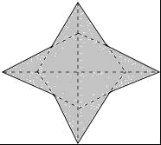
【考点】旋转的性质；菱形的性质．
【分析】根据菱形的性质以及AB=2，∠BAD=60°，可得出线段AO和BO的长度，同理找出A′O、D′O的长度，结合线段间的关系可得出AD′的长度，通过角的计算得出∠AED′=30°=∠EAD′，即找出D′E=AD′，再通过解直角三角形得出线段EF的长度，利用分割图形法结合三角形的面积公式以及菱形的面积公式即可求出阴影部分的面积．
【解答】解：在图中标上字母，令AB与A′D′的交点为点E，过E作EF⊥AC于点F，如图所示．
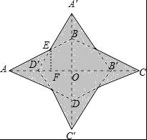
∵四边形ABCD为菱形，AB=2，∠BAD=60°，
∴∠BAO=30°，∠AOB=90°，
∴AO=AB•cos∠BAO=，BO=AB•sin∠BAO=1．
同理可知：A′O=，D′O=1，
∴AD′=AO﹣D′O=﹣1．
∵∠A′D′O=90°﹣30°=60°，∠BAO=30°，
∴∠AED′=30°=∠EAD′，
∴D′E=AD′=﹣1．
在Rt△ED′F中，ED′=﹣1，∠ED′F=60°，
∴EF=ED′•sin∠ED′F=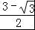．
∴S_{阴影}=S_{菱形ABCD}+4S_{△AD′E}=×2AO×2BO+4×AD′•EF=6﹣6．
故答案为：6﹣6．
11. （2016年浙江省温州市）七巧板是我们祖先的一项卓越创造，被誉为“东方魔板”，小明利用七巧板（如图1所示）中各板块的边长之间的关系拼成一个凸六边形（如图2所示），则该凸六边形的周长是 （32+16） cm．
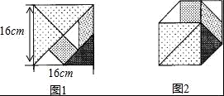
【考点】七巧板．
【分析】由正方形的性质和勾股定理求出各板块的边长，即可求出凸六边形的周长．
【解答】解：如图所示：图形1：边长分别是：16，8，8；
图形2：边长分别是：16，8，8；
图形3：边长分别是：8，4，4；
图形4：边长是：4；
图形5：边长分别是：8，4，4；
图形6：边长分别是：4，8；
图形7：边长分别是：8，8，8；
∴凸六边形的周长=8+2×8+8+4×4=32+16（cm）；
故答案为：32+16．
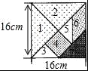

12．（2016·四川巴中）如图，延长矩形ABCD的边BC至点E，使CE=BD，连结AE，如果∠ADB=30°，则∠E= 15 度．
【考点】矩形的性质．
【分析】连接AC，由矩形性质可得∠E=∠DAE、BD=AC=CE，知∠E=∠CAE，而∠ADB=∠CAD=30°，可得∠E度数．
【解答】解：连接AC，
∵四边形ABCD是矩形，
∴AD∥BE，AC=BD，且∠ADB=∠CAD=30°，
∴∠E=∠DAE，
又∵BD=CE，
∴CE=CA，
∴∠E=∠CAE，
∵∠CAD=∠CAE+∠DAE，
∴∠E+∠E=30°，即∠E=15°，
故答案为：15．

13．（2016.山东省青岛市,3分）如图，在正方形ABCD中，对角线AC与BD相交于点O，E为BC上一点，CE=5，F为DE的中点．若△CEF的周长为18，则OF的长为 ．
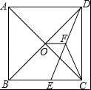
【考点】正方形的性质；直角三角形斜边上的中线；勾股定理；三角形中位线定理．
【分析】先根据直角三角形的性质求出DE的长，再由勾股定理得出CD的长，进而可得出BE的长，由三角形中位线定理即可得出结论．
【解答】解：∵CE=5，△CEF的周长为18，
∴CF+EF=18﹣5=13．
∵F为DE的中点，
∴DF=EF．
∵∠BCD=90°，
∴CF=DE，
∴EF=CF=DE=6.5，
∴DE=2EF=13，
∴CD===12．
∵四边形ABCD是正方形，
∴BC=CD=12，O为BD的中点，
∴OF是△BDE的中位线，
∴OF=（BC﹣CE）=（12﹣5）=．
故答案为：．

14．（2016.山东省泰安市，3分）如图，矩形ABCD中，已知AB=6，BC=8，BD的垂直平分线交AD于点E，交BC于点F，则△BOF的面积为 ．
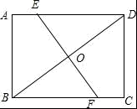
【分析】根据矩形的性质和勾股定理求出BD，证明△BOF∽△BCD，根据相似三角形的性质得到比例式，求出BF，根据勾股定理求出OF，根据三角形的面积公式计算即可．
【解答】解：∵四边形ABCD是矩形，
∴∠A=90°，又AB=6，AD=BC=8，
∴BD==10，
∵EF是BD的垂直平分线，
∴OB=OD=5，∠BOF=90°，又∠C=90°，
∴△BOF∽△BCD，
∴=，即=，
解得，BF=，
则OF==，
则△BOF的面积=×OF×OB=，
故答案为：．
【点评】本题考查的是矩形的性质、线段垂直平分线的性质以及勾股定理的应用，掌握矩形的四个角是直角、对边相等以及线段垂直平分线的定义是解题的关键．
15. （2016·江苏南京）如图，菱形ABCD的面积为120，正方形AECF的面积为50，则菱形的边长为_______.
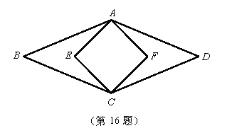
答案：13
考点：菱形、正方形的性质及其面积的计算方法，勾股定理。
解析：连结AC、BD交于点O，由对称性知，菱形的对角线BD过点E、F，由菱形性质知，BD⊥AC，
所以，＝120 ①，
又正方形的面积为50，所以，AE＝，所以，AO²＋EO²＝50，AO＝EO＝5
所以，AC＝10，代入①式，得BD＝24，所以，BO＝12，
由AO²＋BO²＝AB²，得AB＝13
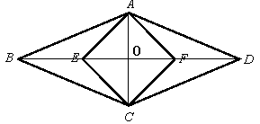
16．（2016·江苏无锡）如图，矩形ABCD的面积是15，边AB的长比AD的长大2，则AD的长是 3 ．
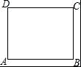
【考点】矩形的性质．
【分析】根据矩形的面积公式，可得关于AD的方程，根据解方程，可得答案．
【解答】解：由边AB的长比AD的长大2，得
AB=AD+2．
由矩形的面积，得
AD（AD+2）=15．
解得AD=3，AD=﹣5（舍），
故答案为：3．

17．（2016·江苏省宿迁）如图，在矩形ABCD中，AD=4，点P是直线AD上一动点，若满足△PBC是等腰三角形的点P有且只有3个，则AB的长为 4 ．
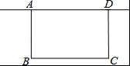
【分析】如图，当AB=AD时，满足△PBC是等腰三角形的点P有且只有3个．
【解答】解：如图，当AB=AD时，满足△PBC是等腰三角形的点P有且只有3个，
△P₁BC，△P₂BC是等腰直角三角形，△P₃BC是等腰直角三角形（P₃B=P₃C），
则AB=AD=4，
故答案为4．
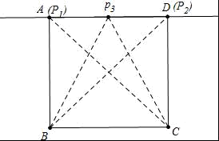
【点评】本题考查矩形的性质，等腰三角形的性质等知识，解题的关键是理解题意，属于中考常考题型．

18．(2016•江苏省扬州如图，菱形ABCD的对角线AC、BD相交于点O，E为AD的中点，若OE=3，则菱形ABCD的周长为 24 ．
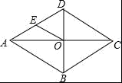
【考点】菱形的性质．
【分析】由菱形的性质可得出AC⊥BD，AB=BC=CD=DA，再根据直角三角形斜边上的中线等于斜边的一半得出AD的长，结合菱形的周长公式即可得出结论．
【解答】解：∵四边形ABCD为菱形，
∴AC⊥BD，AB=BC=CD=DA，
∴△AOD为直角三角形．
∵OE=3，且点E为线段AD的中点，
∴AD=2OE=6．
C_{菱形ABCD}=4AD=4×6=24．
故答案为：24．

19．（2016•辽宁沈阳）如图，在Rt△ABC中，∠A=90°，AB=AC，BC=20，DE是△ABC的中位线，点M是边BC上一点，BM=3，点N是线段MC上的一个动点，连接DN，ME，DN与ME相交于点O．若△OMN是直角三角形，则DO的长是 或 ．
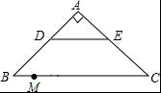
【考点】三角形中位线定理．
【分析】分两种情形讨论即可①∠MN′O′=90°，根据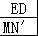=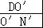计算即可
②∠MON=90°，利用△DOE∽△EFM，得=计算即可．
【解答】解：如图作EF⊥BC于F，DN′⊥BC于N′交EM于点O′，此时∠MN′O′=90°，
∵DE是△ABC中位线，
∴DE∥BC，DE=BC=10，
∵DN′∥EF，
∴四边形DEFN′是平行四边形，∵∠EFN′=90°，
∴四边形DEFN′是矩形，
∴EF=DN′，DE=FN′=10，
∵AB=AC，∠A=90°，
∴∠B=∠C=45°，
∴BN′=DN′=EF=FC=5，
∴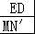=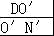，
∴=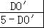，
∴DO′=．
当∠MON=90°时，
∵△DOE∽△EFM，
∴=，
∵EM==13，
∴DO=，
故答案为或．
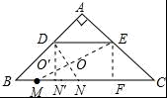
【点评】本题考查三角形中位线定理、矩形的判定和性质、相似三角形的判定和性质、勾股定理等知识，解题的关键是学会分类讨论，学会添加常用辅助线，属于中考常考题型．

20．(2016大连，13，3分)如图，在菱形ABCD中，AB=5，AC=8，则菱形的面积是 ．
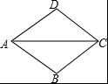
【考点】菱形的性质．
【分析】直接利用菱形的性质结合勾股定理得出BD的长，再利用菱形面积求法得出答案．
【解答】解：连接BD，交AC于点O，
∵四边形ABCD是菱形，
∴AC⊥BD，AO=CO=4，
∴BO==3，
故BD=6，
则菱形的面积是：×6×8=24．
故答案为：24．
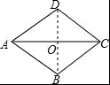
【点评】此题主要考查了菱形的性质以及勾股定理，正确求出BD的长是解题关键．

三、解答题
1．（2016·湖北十堰）如图，将矩形纸片ABCD（AD＞AB）折叠，使点C刚好落在线段AD上，且折痕分别与边BC，AD相交，设折叠后点C，D的对应点分别为点G，H，折痕分别与边BC，AD相交于点E，F．
（1）判断四边形CEGF的形状，并证明你的结论；
（2）若AB=3，BC=9，求线段CE的取值范围．
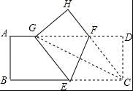
【考点】翻折变换（折叠问题）．
【分析】（1）由四边形ABCD是矩形，根据折叠的性质，易证得△EFG是等腰三角形，即可得GF=EC，又由GF∥EC，即可得四边形CEGF为平行四边形，根据邻边相等的平行四边形是菱形，即可得四边形BGEF为菱形；
（2）如图1，当G与A重合时，CE取最大值，由折叠的性质得CD=DG，∠CDE=∠GDE=45°，推出四边形CEGD是矩形，根据矩形的性质即可得到CE=CD=AB=3；如图2，当F与D重合时，CE取最小值，由折叠的性质得AE=CE，根据勾股定理即可得到结论．
【解答】（1）证明：∵四边形ABCD是矩形，
∴AD∥BC，
∴∠GFE=∠FEC，
∵图形翻折后点G与点C重合，EF为折线，
∴∠GEF=∠FEC，
∴∠GFE=∠FEG，
∴GF=GE，
∵图形翻折后BC与GE完全重合，
∴BE=EC，
∴GF=EC，
∴四边形CEGF为平行四边形，
∴四边形CEGF为菱形；

（2）解：如图1，当F与D重合时，CE取最小值，
由折叠的性质得CD=DG，∠CDE=∠GDE=45°，
∵∠ECD=90°，
∴∠DEC=45°=∠CDE，
∴CE=CD=DG，
∵DG∥CE，
∴四边形CEGD是矩形，
∴CE=CD=AB=3；
如图2，当G与A重合时，CE取最大值，
由折叠的性质得AE=CE，
∵∠B=90°，
∴AE²=AB²+BE²，即CE²=3²+（9﹣CE）²，
∴CE=5，
∴线段CE的取值范围3≤CE≤5．
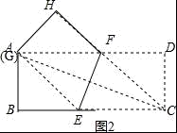
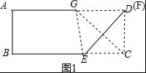
【点评】本题考查了翻折变换﹣折叠问题，菱形的判定，线段的最值问题，矩形的性质，勾股定理，正确的作出图形是解题的关键．

2. (2016·云南)如图，菱形ABCD的对角线AC与BD交于点O，∠ABC：∠BAD=1：2，BE∥AC，CE∥BD．
（1）求tan∠DBC的值；
（2）求证：四边形OBEC是矩形．
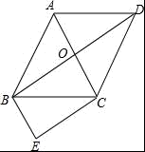
【考点】矩形的判定；菱形的性质；解直角三角形．
【专题】计算题；矩形 菱形 正方形．
【分析】（1）由四边形ABCD是菱形，得到对边平行，且BD为角平分线，利用两直线平行得到一对同旁内角互补，根据已知角之比求出相应度数，进而求出∠BDC度数，即可求出tan∠DBC的值；
（2）由四边形ABCD是菱形，得到对角线互相垂直，利用两组对边平行的四边形是平行四边形，再利用有一个角为直角的平行四边形是矩形即可得证．
【解答】（1）解：∵四边形ABCD是菱形，
∴AD∥BC，∠DBC=∠ABC，
∴∠ABC+∠BAD=180°，
∵∠ABC：∠BAD=1：2，
∴∠ABC=60°，
∴∠BDC=∠ABC=30°，
则tan∠DBC=tan30°=；
（2）证明：∵四边形ABCD是菱形，
∴AC⊥BD，即∠BOC=90°，
∵BE∥AC，CE∥BD，
∴BE∥OC，CE∥OB，
∴四边形OBEC是平行四边形，
则四边形OBEC是矩形．
【点评】此题考查了矩形的判定，菱形的性质，以及解直角三角形，熟练掌握判定与性质是解本题的关键．

3. (2016·云南)四边形ABCD的对角线交于点E，有AE=EC，BE=ED，以AB为直径的半圆过点E，圆心为O．
（1）利用图1，求证：四边形ABCD是菱形．
（2）如图2，若CD的延长线与半圆相切于点F，已知直径AB=8．
①连结OE，求△OBE的面积．
②求弧AE的长．
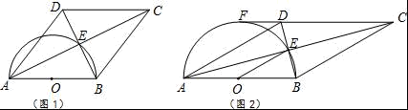
【考点】菱形的判定与性质；切线的性质．
【分析】（1）先由AE=EC、BE=ED可判定四边形为平行四边形，再根据∠AEB=90°可判定该平行四边形为菱形；
（2）①连结OF，由切线可得OF为△ABD的高且OF=4，从而可得S_{△ABD}，由OE为△ABD的中位线可得S_{△OBE}=S_{△ABD}；
②作DH⊥AB于点H，结合①可知四边形OHDF为矩形，即DH=OF=4，根据sin∠DAB==知∠EOB=∠DAH=30°，即∠AOE=150°，根据弧长公式可得答案
【解答】解：（1）∵AE=EC，BE=ED，
∴四边形ABCD是平行四边形．
∵AB为直径，且过点E，
∴∠AEB=90°，即AC⊥BD．
∵四边形ABCD是平行四边形，
∴四边形ABCD是菱形．

（2）①连结OF．
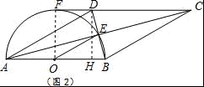
∵CD的延长线与半圆相切于点F，
∴OF⊥CF．
∵FC∥AB，
∴OF即为△ABD中AB边上的高．
∴S_{△ABD}=AB×OF=×8×4=16，
∵点O是AB中点，点E是BD的中点，
∴S_{△OBE}=S_{△ABD}=4．
②过点D作DH⊥AB于点H．
∵AB∥CD，OF⊥CF，
∴FO⊥AB，
∴∠F=∠FOB=∠DHO=90°．
∴四边形OHDF为矩形，即DH=OF=4．
∵在Rt△DAH中，sin∠DAB==，
∴∠DAH=30°．
∵点O，E分别为AB，BD中点，
∴OE∥AD，
∴∠EOB=∠DAH=30°．
∴∠AOE=180°﹣∠EOB=150°．
∴弧AE的长=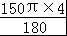=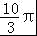．
【点评】本题主要考查菱形的判定即矩形的判定与性质、切线的性质，熟练掌握其判定与性质并结合题意加以灵活运用是解题的关键．

4. (2016·云南)在平面直角坐标系中，点O为原点，点A的坐标为（﹣6，0）．如图1，正方形OBCD的顶点B在x轴的负半轴上，点C在第二象限．现将正方形OBCD绕点O顺时针旋转角α得到正方形OEFG．
（1）如图2，若α=60°，OE=OA，求直线EF的函数表达式．
（2）若α为锐角，tanα=，当AE取得最小值时，求正方形OEFG的面积．
（3）当正方形OEFG的顶点F落在y轴上时，直线AE与直线FG相交于点P，△OEP的其中两边之比能否为：1？若能，求点P的坐标；若不能，试说明理由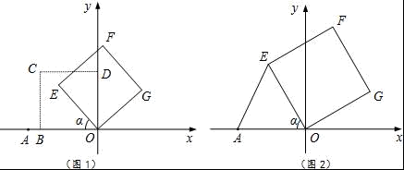
【考点】正方形的性质；待定系数法求一次函数解析式．
【分析】（1）先判断出△AEO为正三角形，再根据锐角三角函数求出OM即可；
（2）判断出当AE⊥OQ时，线段AE的长最小，用勾股定理计算即可；
（3）由△OEP的其中两边之比为：1分三种情况进行计算即可．
【解答】解：（1）如图1，
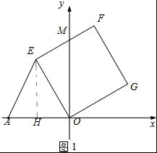
过点E作EH⊥OA于点H，EF与y轴的交点为M．
∵OE=OA，α=60°，
∴△AEO为正三角形，
∴OH=3，EH==3．
∴E（﹣3，3）．
∵∠AOM=90°，
∴∠EOM=30°．
在Rt△EOM中，
∵cos∠EOM=，
即=，
∴OM=4．
∴M（0，4）．
设直线EF的函数表达式为y=kx+4，
∵该直线过点E（﹣3，3），
∴﹣3k+4=3，
解得k=，
所以，直线EF的函数表达式为y=x+4．
（2）如图2，
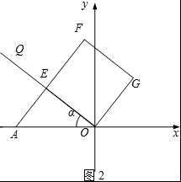
射线OQ与OA的夹角为α（ α为锐角，tanα）．
无论正方形边长为多少，绕点O旋转角α后得到正方
形OEFG的顶点E在射线OQ上，
∴当AE⊥OQ时，线段AE的长最小．
在Rt△AOE中，设AE=a，则OE=2a，
∴a²+（2a）²=6²，解得a₁=，a₂=﹣（舍去），
∴OE=2a=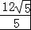，∴S_{正方形OEFG}=OE²=．

（3）设正方形边长为m．
当点F落在y轴正半轴时．
如图3，
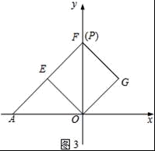
当P与F重合时，△PEO是等腰直角三角形，有=或=．
在Rt△AOP中，∠APO=45°，OP=OA=6，
∴点P₁的坐标为（0，6）．
在图3的基础上，
当减小正方形边长时，
点P在边FG 上，△OEP的其中两边之比不可能为：1；
当增加正方形边长时，存在=（图4）和=（图5）两种情况．
如图4，
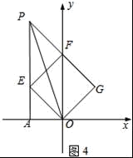
△EFP是等腰直角三角形，
有=，
即=，
此时有AP∥OF．
在Rt△AOE中，∠AOE=45°，
∴OE=OA=6，
∴PE=OE=12，PA=PE+AE=18，
∴点P₂的坐标为（﹣6，18）．
如图5，
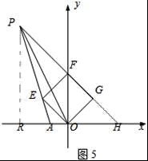
过P作PR⊥x轴于点R，延长PG交x轴于点H．设PF=n．
在Rt△POG中，PO²=PG²+OG²=m²+（m+n）²=2m²+2mn+n²，
在Rt△PEF中，PE²=PF²+EF²=m²+n²，
当=时，
∴PO²=2PE²．
∴2m²+2mn+n²=2（m²+n²），得n=2m．
∵EO∥PH，
∴△AOE∽△AHP，
∴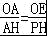=，
∴AH=4OA=24，
即OH=18，
∴m=9．
在等腰Rt△PRH中，PR=HR=PH=36，
∴OR=RH﹣OH=18，
∴点P₃的坐标为（﹣18，36）．
当点F落在y轴负半轴时，
如图6，
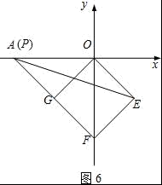
P与A重合时，在Rt△POG中，OP=OG，
又∵正方形OGFE中，OG=OE，
∴OP=OE．
∴点P₄的坐标为（﹣6，0）．
在图6的基础上，当正方形边长减小时，△OEP的其中
两边之比不可能为：1；当正方形边长增加时，存在=（图7）这一种情况．
如图7，过P作PR⊥x轴于点R，
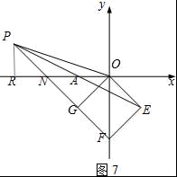
设PG=n．
在Rt△OPG中，PO²=PG²+OG²=n²+m²，
在Rt△PEF中，PE²=PF²+FE²=（m+n ）²+m²=2m²+2mn+n²．
当=时，
∴PE²=2PO²．
∴2m²+2mn+n²=2n²+2m²，
∴n=2m，
由于NG=OG=m，则PN=NG=m，
∵OE∥PN，∴△AOE∽△ANP，∴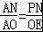 =1，
即AN=OA=6．
在等腰Rt△ONG中，ON=m，
∴12=m，
∴m=6，
在等腰Rt△PRN中，RN=PR=6，
∴点P₅的坐标为（﹣18，6）．
所以，△OEP的其中两边的比能为：1，点P的坐标是：P₁（0，6），P₂（﹣6，18），
P₃（﹣18，36），P₄（﹣6，0），P₅（﹣18，6）．
【点评】此题是正方形的性质题，主要考查了正方形的性质，等腰三角形的性质，勾股定理，解本题的关键是灵活运用勾股定理进行计算．

5. （2016·四川达州·10分）△ABC中，∠BAC=90°，AB=AC，点D为直线BC上一动点（点D不与B，C重合），以AD为边在AD右侧作正方形ADEF，连接CF．
（1）观察猜想
如图1，当点D在线段BC上时，
①BC与CF的位置关系为： 垂直 ．
②BC，CD，CF之间的数量关系为： BC=CD+CF ；（将结论直接写在横线上）
（2）数学思考
如图2，当点D在线段CB的延长线上时，结论①，②是否仍然成立？若成立，请给予证明；若不成立，请你写出正确结论再给予证明．
（3）拓展延伸
如图3，当点D在线段BC的延长线上时，延长BA交CF于点G，连接GE．若已知AB=2，CD=BC，请求出GE的长．
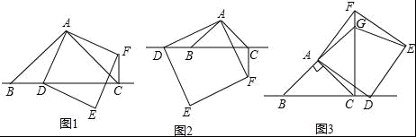
【考点】四边形综合题．
【分析】（1）①根据正方形的性质得到∠BAC=∠DAF=90°，推出△DAB≌△FAC，根据全等三角形的性质即可得到结论；②由正方形ADEF的性质可推出△DAB≌△FAC，根据全等三角形的性质得到CF=BD，∠ACF=∠ABD，根据余角的性质即可得到结论；
（2）根据正方形的性质得到∠BAC=∠DAF=90°，推出△DAB≌△FAC，根据全等三角形的性质即可得到结论
（3）根据等腰直角三角形的性质得到BC=AB=4，AH=BC=2，求得DH=3，根据正方形的性质得到AD=DE，∠ADE=90°，根据矩形的性质得到NE=CM，EM=CN，由角的性质得到∠ADH=∠DEM，根据全等三角形的性质得到EM=DH=3，DM=AH=2，等量代换得到CN=EM=3，EN=CM=3，根据等腰直角三角形的性质得到CG=BC=4，根据勾股定理即可得到结论．
【解答】解：（1）①正方形ADEF中，AD=AF，
∵∠BAC=∠DAF=90°，
∴∠BAD=∠CAF，
在△DAB与△FAC中，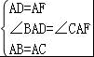，
∴△DAB≌△FAC，
∴∠B=∠ACF，
∴∠ACB+∠ACF=90°，即CF⊥BD；
故答案为：垂直；
②△DAB≌△FAC，
∴CF=BD，
∵BC=BD+CD，
∴BC=CF+CD；
故答案为：BC=CF+CD；

（2）成立，
∵正方形ADEF中，AD=AF，
∵∠BAC=∠DAF=90°，
∴∠BAD=∠CAF，
在△DAB与△FAC中，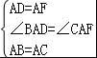，
∴△DAB≌△FAC，
∴∠B=∠ACF，CF=BD
∴∠ACB+∠ACF=90°，即CF⊥BD；
∵BC=BD+CD，
∴BC=CF+CD；

（3）解：过A作AH⊥BC于H，过E作EM⊥BD于M，EN⊥CF于N，
∵∠BAC=90°，AB=AC，
∴BC=AB=4，AH=BC=2，
∴CD=BC=1，CH=BC=2，
∴DH=3，
由（2）证得BC⊥CF，CF=BD=5，
∵四边形ADEF是正方形，
∴AD=DE，∠ADE=90°，
∵BC⊥CF，EM⊥BD，EN⊥CF，
∴四边形CMEN是矩形，
∴NE=CM，EM=CN，
∵∠AHD=∠ADC=∠EMD=90°，
∴∠ADH+∠EDM=∠EDM+∠DEM=90°，
∴∠ADH=∠DEM，
在△ADH与△DEM中，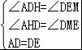，
∴△ADH≌△DEM，
∴EM=DH=3，DM=AH=2，
∴CN=EM=3，EN=CM=3，
∵∠ABC=45°，
∴∠BGC=45°，
∴△BCG是等腰直角三角形，
∴CG=BC=4，
∴GN=1，
∴EG==．
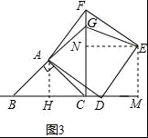

6. （2016·四川广安·6分）如图，四边形ABCD是菱形，CE⊥AB交AB的延长线于点E，CF⊥AD交AD的延长线于点F，求证：DF=BE．
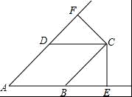
【考点】菱形的性质；全等三角形的判定与性质．
【分析】连接AC，根据菱形的性质可得AC平分∠DAE，CD=BC，再根据角平分线的性质可得CE=FC，然后利用HL证明Rt△CDF≌Rt△CBE，即可得出DF=BE．
【解答】证明：连接AC，
∵四边形ABCD是菱形，
∴AC平分∠DAE，CD=BC，
∵CE⊥AB，CF⊥AD，
∴CE=FC，∠CFD=∠CEB=90°．
在Rt△CDF与Rt△CBE中，
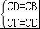，
∴Rt△CDF≌Rt△CBE（HL），
∴DF=BE．
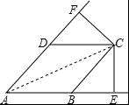

7. （2016·四川乐山·9分）如图9，在正方形中，是边的中点，是边的中点，连结、.
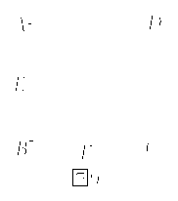
求证:.

解析：
是正方形，，.………(3分)
又、分别是、的中点，
，………………………(5分)
，………………………(7分)
.………………………(9分)
8．(2016福州，26,10分)如图，矩形ABCD中，AB=4，AD=3，M是边CD上一点，将△ADM沿直线AM对折，得到△ANM．
（1）当AN平分∠MAB时，求DM的长；
（2）连接BN，当DM=1时，求△ABN的面积；
（3）当射线BN交线段CD于点F时，求DF的最大值．
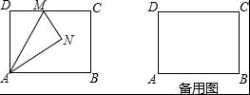
【考点】矩形的性质；角平分线的性质．
【分析】（1）由折叠性质得∠MAN=∠DAM，证出∠DAM=∠MAN=∠NAB，由三角函数得出DM=AD•tan∠DAM=即可；
（2）延长MN交AB延长线于点Q，由矩形的性质得出∠DMA=∠MAQ，由折叠性质得出∠DMA=∠AMQ，AN=AD=3，MN=MD=1，得出∠MAQ=∠AMQ，证出MQ=AQ，设NQ=x，则AQ=MQ=1+x，证出∠ANQ=90°，在Rt△ANQ中，由勾股定理得出方程，解方程求出NQ=4，AQ=5，即可求出△ABN的面积；
（3）过点A作AH⊥BF于点H，证明△ABH∽△BFC，得出对应边成比例=，得出当点N、H重合（即AH=AN）时，AH最大，BH最小，CF最小，DF最大，此时点M、F重合，B、N、M三点共线，由折叠性质得：AD=AH，由AAS证明△ABH≌△BFC，得出CF=BH，由勾股定理求出BH，得出CF，即可得出结果．
【解答】解：（1）由折叠性质得：△ANM≌△ADM，
∴∠MAN=∠DAM，
∵AN平分∠MAB，∠MAN=∠NAB，
∴∠DAM=∠MAN=∠NAB，
∵四边形ABCD是矩形，
∴∠DAB=90°，
∴∠DAM=30°，
∴DM=AD•tan∠DAM=3×tan30°=3×=；
（2）延长MN交AB延长线于点Q，如图1所示：
∵四边形ABCD是矩形，
∴AB∥DC，
∴∠DMA=∠MAQ，
由折叠性质得：△ANM≌△ADM，
∴∠DMA=∠AMQ，AN=AD=3，MN=MD=1，
∴∠MAQ=∠AMQ，
∴MQ=AQ，
设NQ=x，则AQ=MQ=1+x，
∵∠ANM=90°，
∴∠ANQ=90°，
在Rt△ANQ中，由勾股定理得：AQ²=AN²+NQ²，
∴（x+1）²=3²+x²，
解得：x=4，
∴NQ=4，AQ=5，
∵AB=4，AQ=5，
∴S_{△NAB}=S_{△NAQ}=×AN•NQ=××3×4=；
（3）过点A作AH⊥BF于点H，如图2所示：
∵四边形ABCD是矩形，
∴AB∥DC，
∴∠HBA=∠BFC，
∵∠AHB=∠BCF=90°，
∴△ABH∽△BFC，
∴=，
∵AH≤AN=3，AB=4，
∴当点N、H重合（即AH=AN）时，AH最大，BH最小，CF最小，DF最大，此时点M、F重合，B、N、M三点共线，如图3所示：
由折叠性质得：AD=AH，
∵AD=BC，
∴AH=BC，
在△ABH和△BFC中，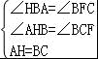，
∴△ABH≌△BFC（AAS），
∴CF=BH，
由勾股定理得：BH===，
∴CF=，
∴DF的最大值=DC﹣CF=4﹣．
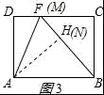
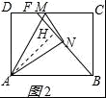
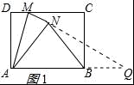
【点评】本题考查了矩形的性质、折叠的性质、相似三角形的判定与性质、全等三角形的判定与性质、勾股定理等知识；本题综合性强，难度较大，熟练掌握矩形和折叠的性质，证明三角形相似和三角形全等是解决问题的关键．

9. （2016江苏淮安，21，8分）已知：如图，在菱形ABCD中，点E、F分别为边CD、AD的中点，连接AE，CF，求证：△ADE≌△CDF．
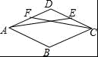
【考点】菱形的性质；全等三角形的判定．
【专题】证明题．
【分析】由菱形的性质得出AD=CD，由中点的定义证出DE=DF，由SAS证明△ADE≌△CDF即可．
【解答】证明：∵四边形ABCD是菱形，
∴AD=CD，
∵点E、F分别为边CD、AD的中点，
∴AD=2DF，CD=2DE，
∴DE=DF，
在△ADE和△CDF中，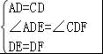，
∴△ADE≌△CDF（SAS）．
【点评】此题主要考查了全等三角形的判定、菱形的性质；熟练掌握菱形的性质，证明三角形全等是解决问题的关键．

10.（2016·广东广州）如图，矩形的对角线相交于点,若， 求的度数.
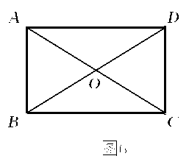
【难易】简单
【考点】矩形的性质
【解析】根据矩形的对角线相等且互相平分可得：AO=BO，则△AOB为等边三角形，进而得到∠ABD=60°。
【参考答案】
解： ∵ 四边形ABCD为矩形
∴AO=BO
又∵AB=AO
∴AB=AO=BO
∴△ABD为等边三角形
∴∠ABD=60°
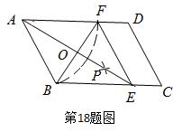
11.（2016·广东梅州）如图，在平行四边形ABCD中，以点A为圆心，AB长为半径画弧交AD于点F，再分别以点B、F为圆
心，大于长为半径画弧，两弧交于一点P，连
接AP并延长交BC于点E，连接EF．
- 四边形ABEF是_______；（选填矩形、菱形、正方形、无法确定）（直接填写结果）
（2）AE，BF相交于点O，若四边形ABEF的周长为40，BF=10，则AE的长为________，∠ABC=________°．（直接填写结果）
考点：角平分线的画法，菱形的判定及其性质，勾股定理。
解析：（1）菱形
（2）依题意，可知AE为角平分线，因为ABEF的周长为40，所以，AF＝10，
又FO＝5，AO＝＝，所以，AE＝，
，所以，∠ABO＝120°，∠ABC＝120°。
12.（2016·广西贺州）如图，AC是矩形ABCD的对角线，过AC的中点O作EF⊥AC，交BC于点E，交AD于点F，连接AE，CF．
（1）求证：四边形AECF是菱形；
（2）若AB=，∠DCF=30°，求四边形AECF的面积．（结果保留根号）

【考点】矩形的性质；菱形的判定．
【分析】（1）由过AC的中点O作EF⊥AC，根据线段垂直平分线的性质，可得AF=CF，AE=CE，OA=OC，然后由四边形ABCD是矩形，易证得△AOF≌△COE，则可得AF=CE，继而证得结论；
（2）由四边形ABCD是矩形，易求得CD的长，然后利用三角函数求得CF的长，继而求得答案．
【解答】（1）证明：∵O是AC的中点，且EF⊥AC，
∴AF=CF，AE=CE，OA=OC，
∵四边形ABCD是矩形，
∴AD∥BC，
∴∠AFO=∠CEO，
在△AOF和△COE中，
，
∴△AOF≌△COE（AAS），
∴AF=CE，
∴AF=CF=CE=AE，
∴四边形AECF是菱形；

（2）解：∵四边形ABCD是矩形，
∴CD=AB=，
在Rt△CDF中，cos∠DCF=，∠DCF=30°，
∴CF==2，
∵四边形AECF是菱形，
∴CE=CF=2，
∴四边形AECF是的面积为：EC•AB=2．
【点评】此题考查了矩形的性质、菱形的判定与性质以及三角函数等知识．注意证得△AOF≌△COE是关键．
13 ．(2016年浙江省丽水市)如图，矩形ABCD中，点E为BC上一点，F为DE的中点，且∠BFC=90°．
（1）当E为BC中点时，求证：△BCF≌△DEC；
（2）当BE=2EC时，求的值；
（3）设CE=1，BE=n，作点C关于DE的对称点C′，连结FC′，AF，若点C′到AF的距离是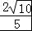，求n的值．
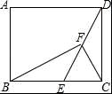
【考点】四边形综合题．
【分析】（1）由矩形和直角三角形斜边上的中线性质得出CF=DE=EF，由等腰三角形的性质得出∠FEC=∠FCE，证出CF=CE，由ASA证明△BCF≌△DEC即可；
（2）设CE=a，则BE=2a，BC=3a，证明△BCF∽△DEC，得出对应边成比例=，得出ED²=6a²，由勾股定理得出DC=a，即可得出结果；
（3）过C′作C′H⊥AF于点H，连接CC′交EF于M，由直角三角形斜边上的中线性质得出∠FEC=∠FCE，证出∠ADF=∠BCF，由SAS证明△ADF≌△BCF，得出∠AFD=∠BFC=90°，证出四边形C′MFH是矩形，得出FM=C′H=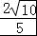，设EM=x，则FC=FE=x+，由勾股定理得出方程，解方程求出EM=，FC=FE=+；由（2）得：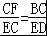，把CE=1，BE=n代入计算即可得出n的值．
【解答】（1）证明；∵在矩形ABCD中，∠DCE=90°，F是斜边DE的中点，
∴CF=DE=EF，
∴∠FEC=∠FCE，
∵∠BFC=90°，E为BC中点，
∴EF=EC，
∴CF=CE，
在△BCF和△DEC中，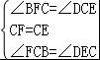，
∴△BCF≌△DEC（ASA）；
（2）解：设CE=a，由BE=2CE，得：BE=2a，BC=3a，
∵CF是Rt△DCE斜边上的中线，
∴CF=DE，
∵∠FEC=∠FCE，∠BFC=∠DCE=90°，
∴△BCF∽△DEC，
∴=，
即： =，
解得：ED²=6a²，
由勾股定理得：DC===a，
∴==；
（3）解：过C′作C′H⊥AF于点H，连接CC′交EF于M，如图所示：
∵CF是Rt△DCE斜边上的中线，
∴FC=FE=FD，
∴∠FEC=∠FCE，
∵四边形ABCD是矩形，
∴AD∥BC，AD=BC，
∴∠ADF=∠CEF，
∴∠ADF=∠BCF，
在△ADF和△BCF中，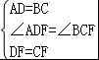，
∴△ADF≌△BCF（SAS），
∴∠AFD=∠BFC=90°，
∵CH⊥AF，C′C⊥EF，∠HFE=∠C′HF=∠C′MF=90°，
∴四边形C′MFH是矩形，
∴FM=C′H=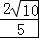，
设EM=x，则FC=FE=x+，
在Rt△EMC和Rt△FMC中，
由勾股定理得：CE²﹣EM²=CF²﹣FM²，
∴1²﹣x²=（x+）²﹣（）²，
解得：x=，或x=﹣（舍去），
∴EM=，FC=FE=+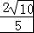；
由（2）得：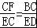，
把CE=1，BE=n代入计算得：CF=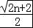，
∴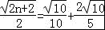，
解得：n=4
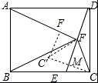

14. （2016年浙江省衢州市）如图1，我们把对角线互相垂直的四边形叫做垂美四边形．
（1）概念理解：如图2，在四边形ABCD中，AB=AD，CB=CD，问四边形ABCD是垂美四边形吗？请说明理由．
（2）性质探究：试探索垂美四边形ABCD两组对边AB，CD与BC，AD之间的数量关系．
猜想结论：（要求用文字语言叙述） 垂美四边形两组对边的平方和相等
写出证明过程（先画出图形，写出已知、求证）．
（3）问题解决：如图3，分别以Rt△ACB的直角边AC和斜边AB为边向外作正方形ACFG和正方形ABDE，连接CE，BG，GE，已知AC=4，AB=5，求GE长．
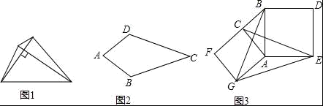
【考点】四边形综合题．
【分析】（1）根据垂直平分线的判定定理证明即可；
（2）根据垂直的定义和勾股定理解答即可；
（3）根据垂美四边形的性质、勾股定理、结合（2）的结论计算．
【解答】解：（1）四边形ABCD是垂美四边形．
证明：∵AB=AD，
∴点A在线段BD的垂直平分线上，
∵CB=CD，
∴点C在线段BD的垂直平分线上，
∴直线AC是线段BD的垂直平分线，
∴AC⊥BD，即四边形ABCD是垂美四边形；
（2）猜想结论：垂美四边形的两组对边的平方和相等．
如图2，已知四边形ABCD中，AC⊥BD，垂足为E，
求证：AD²+BC²=AB²+CD²
证明：∵AC⊥BD，
∴∠AED=∠AEB=∠BEC=∠CED=90°，
由勾股定理得，AD²+BC²=AE²+DE²+BE²+CE²，
AB²+CD²=AE²+BE²+CE²+DE²，
∴AD²+BC²=AB²+CD²；
（3）连接CG、BE，
∵∠CAG=∠BAE=90°，
∴∠CAG+∠BAC=∠BAE+∠BAC，即∠GAB=∠CAE，
在△GAB和△CAE中，
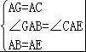，
∴△GAB≌△CAE，
∴∠ABG=∠AEC，又∠AEC+∠AME=90°，
∴∠ABG+∠AME=90°，即CE⊥BG，
∴四边形CGEB是垂美四边形，
由（2）得，CG²+BE²=CB²+GE²，
∵AC=4，AB=5，
∴BC=3，CG=4，BE=5，
∴GE²=CG²+BE²﹣CB²=73，
∴GE=．
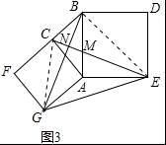
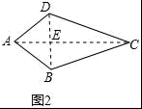

15. （2016年浙江省衢州市）如图，已知BD是矩形ABCD的对角线．
（1）用直尺和圆规作线段BD的垂直平分线，分别交AD、BC于E、F（保留作图痕迹，不写作法和证明）．
（2）连结BE，DF，问四边形BEDF是什么四边形？请说明理由．
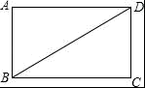
【考点】矩形的性质；作图—基本作图．
【分析】（1）分别以B、D为圆心，比BD的一半长为半径画弧，交于两点，确定出垂直平分线即可；
（2）连接BE，DF，四边形BEDF为菱形，理由为：由EF垂直平分BD，得到BE=DE，∠DEF=∠BEF，再由AD与BC平行，得到一对内错角相等，等量代换及等角对等边得到BE=BF，再由BF=DF，等量代换得到四条边相等，即可得证．
【解答】解：（1）如图所示，EF为所求直线；
（2）四边形BEDF为菱形，理由为：
证明：∵EF垂直平分BD，
∴BE=DE，∠DEF=∠BEF，
∵AD∥BC，
∴∠DEF=∠BFE，
∴∠BEF=∠BFE，
∴BE=BF，
∵BF=DF，
∴BE=ED=DF=BF，
∴四边形BEDF为菱形．
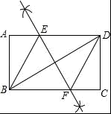

16. （2016年浙江省台州市）如图，点P在矩形ABCD的对角线AC上，且不与点A，C重合，过点P分别作边AB，AD的平行线，交两组对边于点E，F和G，H．
（1）求证：△PHC≌△CFP；
（2）证明四边形PEDH和四边形PFBG都是矩形，并直接写出它们面积之间的关系．
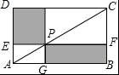
【考点】矩形的判定与性质；全等三角形的判定与性质．
【分析】（1）由矩形的性质得出对边平行，再根据平行线的性质得出相等的角，结合全等三角形的判定定理AAS即可得出△PHC≌△CFP；
（2）由矩形的性质找出∠D=∠B=90°，再结合对边互相平行即可证出四边形PEDH和四边形PFBG都是矩形，通过角的正切值，在直角三角形中表示出直角边的关系，利用矩形的面积公式即可得出两矩形面积相等．
【解答】证明：（1）∵四边形ABCD为矩形，
∴AB∥CD，AD∥BC．
∵PF∥AB，
∴PF∥CD，
∴∠CPF=∠PCH．
∵PH∥AD，
∴PH∥BC，
∴∠PCF=∠CPH．
在△PHC和△CFP中，
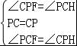，
∴△PHC≌△CFP（ASA）．
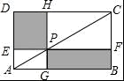
（2）∵四边形ABCD为矩形，
∴∠D=∠B=90°．
又∵EF∥AB∥CD，GH∥AD∥BC，
∴四边形PEDH和四边形PFBG都是矩形．
∵EF∥AB，
∴∠CPF=∠CAB．
在Rt△AGP中，∠AGP=90°，
PG=AG•tan∠CAB．
在Rt△CFP中，∠CFP=90°，
CF=PF•tan∠CPF．
S_{矩形DEPH}=DE•EP=CF•EP=PF•EP•tan∠CPF；
S_{矩形PGBF}=PG•PF=AG•PF•tan∠CAB=EP•PF•tan∠CAB．
∵tan∠CPF=tan∠CAB，
∴S_{矩形DEPH}=S_{矩形PGBF}．
17.（2016山东省聊城市）如图，在Rt△ABC中，∠B=90°，点E是AC的中点，AC=2AB，∠BAC的平分线AD交BC于点D，作AF∥BC，连接DE并延长交AF于点F，连接FC．
求证：四边形ADCF是菱形．

【考点】菱形的判定．
【专题】证明题．
【分析】先证明△AEF≌△CED，推出四边形ADCF是平行四边形，再证明∠DAC=∠ACB，推出DA=DC，由此即可证明．
【解答】证明：∵AF∥CD，
∴∠AFE=∠CDE，
在△AFE和△CDE中，
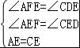，
∴△AEF≌△CED，
∴AF=CD，∵AF∥CD，
∴四边形ADCF是平行四边形，
∵∠B=90°，∠ACB=30°，
∴∠CAB=60°，
∵AD平分∠CAB，
∴∠DAC=∠DAB=30°=∠ACD，
∴DA=DC，
∴四边形ADCF是菱形．
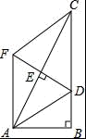
【点评】本题考查菱形的判定、全等三角形的判定和性质、等腰三角形的判定和性质等知识，解题的关键是灵活运用这些知识解决问题，属于基础题，中考常考题型。

18．（2016·江苏无锡）已知，如图，正方形ABCD中，E为BC边上一点，F为BA延长线上一点，且CE=AF．连接DE、DF．求证：DE=DF．
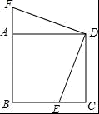
【考点】正方形的性质；全等三角形的判定与性质．
【分析】根据正方形的性质可得AD=CD，∠C=∠DAF=90°，然后利用“边角边”证明△DCE和△DAF全等，再根据全等三角形对应边相等证明即可．
【解答】证明：∵四边形ABCD是正方形，
∴AD=CD，∠DAB=∠C=90°，
∴∠FAD=180°﹣∠DAB=90°．
在△DCE和△DAF中，
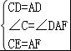，
∴△DCE≌△DAF（SAS），
∴DE=DF．

19． （2016•江苏省扬州如图，AC为矩形ABCD的对角线，将边AB沿AE折叠，使点B落在AC上的点M处，将边CD沿CF折叠，使点D落在AC上的点N处．
（1）求证：四边形AECF是平行四边形；
（2）若AB=6，AC=10，求四边形AECF的面积．
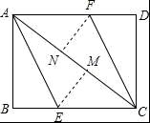
【考点】矩形的性质；平行四边形的判定与性质；翻折变换（折叠问题）．
【分析】（1）首先由矩形的性质和折叠的性质证得AB=CD，AD∥BC，∠ANF=90°，∠CME=90°，易得AN=CM，可得△ANF≌△CME（ASA），由平行四边形的判定定理可得结论；
（2）由AB=6，AC=10，可得BC=8，设CE=x，则EM=8﹣x，CM=10﹣6=4，在Rt△CEM中，利用勾股定理可解得x，由平行四边形的面积公式可得结果．
【解答】（1）证明：∵折叠，
∴AM=AB，CN=CD，∠FNC=∠D=90°，∠AME=∠B=90°，
∴∠ANF=90°，∠CME=90°，
∵四边形ABCD为矩形，
∴AB=CD，AD∥BC，
∴AM=CN，
∴AM﹣MN=CN﹣MN，
即AN=CM，
在△ANF和△CME中，
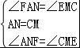，
∴△ANF≌△CME（ASA），
∴AF=CE，
又∵AF∥CE，
∴四边形AECF是平行四边形；

（2）解：∵AB=6，AC=10，∴BC=8，
设CE=x，则EM=8﹣x，CM=10﹣6=4，
在Rt△CEM中，
（8﹣x）²+4²=x²，
解得：x=5，
∴四边形AECF的面积的面积为：EC•AB=5×6=30．

20．（2016•江苏省扬州）已知正方形ABCD的边长为4，一个以点A为顶点的45°角绕点A旋转，角的两边分别与边BC、DC的延长线交于点E、F，连接EF．设CE=a，CF=b．
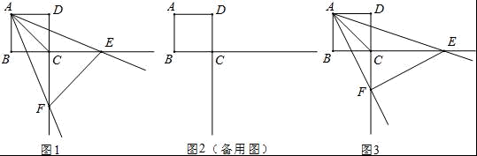
（1）如图1，当∠EAF被对角线AC平分时，求a、b的值；
（2）当△AEF是直角三角形时，求a、b的值；
（3）如图3，探索∠EAF绕点A旋转的过程中a、b满足的关系式，并说明理由．
【考点】四边形综合题．
【分析】（1）当∠EAF被对角线AC平分时，易证△ACF≌△ACE，因此CF=CE，即a=b．
（2）分两种情况进行计算，①先用勾股定理得出CF²=8（CE+4）①，再用相似三角形得出4CF=CE（CE+4）②，两式联立解方程组即可；
（3）先判断出∠AFC+∠CAF=45°，再判断出∠AFC+∠AEC=45°，从而求出∠AEC，而∠ACF=∠ACE=135°，得到△ACF∽△ECA，即可．
【解答】解：（1）∵四边形ABCD是正方形，
∴∠ACF=∠DCD=90°，
∵AC是正方形ABCD的对角线，
∴∠ACB=∠ACD=45°，
∴∠ACF=∠ACE，
∵∠EAF被对角线AC平分，
∴∠CAF=∠CAE，
在△ACF和△ACE中，
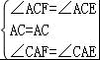，
∴△ACF≌△ACE，
∴CE=CE，
∵CE=a，CF=b，
∴a=b；
（2）当△AEF是直角三角形时，
①当∠AEF=90°时，
∵∠EAF=45°，
∴∠AFE=45°，
∴△AEF是等腰直角三角形，
∴AF²=2FE²=2（CE²+CF²），
AF²=2（AD²+BE²），
∴2（CE²+CF²）=2（AD²+BE²），
∴CE²+CF²=AD²+BE²，
∴CE²+CF²=16+（4+CE）²，
∴CF²=8（CE+4）①
∵∠AEB+∠BEF=90°，∠AEB+∠BAE=90°，
∴∠BEF=∠BAE，
∴△ABE∽△ECF，
∴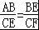，
∴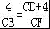，
∴4CF=CE（CE+4）②，
联立①②得，CE=4，CF=8
∴a=4，b=8，
②当∠AFE=90°时，
同①的方法得，CF=4，CE=8，
∴a=8，b=4．
（3）ab=32，
理由：如图，
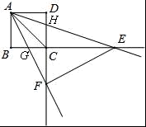
∵∠BAG+∠AGB=90°，∠AFC+∠CGF=90°，∠AGB=∠CGF，
∴∠BAG=∠AFC，
∵∠BAC=45°，
∴∠BAG+∠CAF=45°，
∴∠AFC+∠CAF=45°，
∵∠AFC+∠AEC=180°﹣（∠CFE+∠CEF）﹣∠EAF=180°﹣90°﹣45°=45°，
∴∠CAF=∠AEC，
∵∠ACF=∠ACE=135°，
∴△ACF∽△ECA，
∴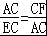，
∴EC×CF=AC²=2AB²=32
∴ab=32．

21．（2016•辽宁沈阳）如图，△ABC≌△ABD，点E在边AB上，CE∥BD，连接DE．求证：
（1）∠CEB=∠CBE；
（2）四边形BCED是菱形．
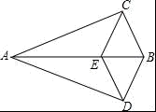
【考点】菱形的判定；全等三角形的性质．
【专题】证明题．
【分析】（1）欲证明∠CEB=∠CBE，只要证明∠CEB=∠ABD，∠CBE=∠ABD即可．
（2）先证明四边形CEDB是平行四边形，再根据BC=BD即可判定．
【解答】证明；（1）∵△ABC≌△ABD，
∴∠ABC=∠ABD，
∵CE∥BD，
∴∠CEB=∠DBE，
∴∠CEB=∠CBE．
（2））∵△ABC≌△ABD，
∴BC=BD，
∵∠CEB=∠CBE，
∴CE=CB，
∴CE=BD
∵CE∥BD，
∴四边形CEDB是平行四边形，
∵BC=BD，
∴四边形CEDB是菱形．
【点评】本题考查全等三角形的性质、菱形的判定、平行四边形的判定等知识，熟练掌握全等三角形的性质是解题的关键，记住平行四边形、菱形的判定方法，属于中考常考题型．

22.(2016广东，25,9分)如图12，BD是正方形ABCD的对角线，BC=2，边BC在其所在的直线上平移，将通过平移得到的线段记为PQ，连接PA、QD，并过点Q作QO⊥BD，垂足为O，连接OA、OP.
（1）请直接写出线段BC在平移过程中，四边形APQD是什么四边形？
（2）请判断OA、OP之间的数量关系和位置关系，并加以证明；
（3）在平移变换过程中，设y=，BP=x（0≤x≤2），求y与x之间的函数关系式，并求出y的最大值.
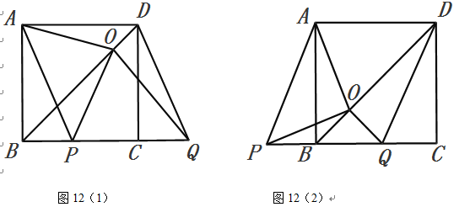

考点：特殊四边形的判定与性质，三角形的全等，二次函数。
解析：（1）四边形APQD为平行四边形；
（2）OA=OP，OA⊥OP，理由如下：
∵四边形ABCD是正方形，
∴AB=BC=PQ，∠ABO=∠OBQ=45°，
∵OQ⊥BD，
∴∠PQO=45°，
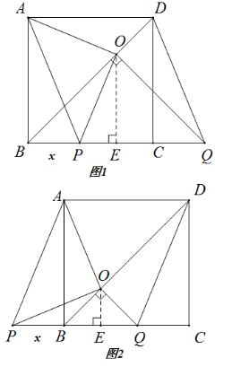
∴∠ABO=∠OBQ=∠PQO=45°，
∴OB=OQ，
∴△AOB≌△OPQ，
∴OA=OP，∠AOB=∠POQ，
∴∠AOP=∠BOQ=90°，
∴OA⊥OP；
（3）如图，过O作OE⊥BC于E.
①如图1，当点P在点B右侧时，
则BQ=，OE=，
∴，即，
又∵，
∴当时，有最大值为2；
②如图2，当点P在B点左侧时，
则BQ=，OE=，
∴，即，
又∵，
∴当时，有最大值为；
综上所述，∴当时，有最大值为2；

